中华人民共和国农业行业标准

《稻田秸秆深翻还田增碳技术规范 第一部分：南方稻区》
（征求意见稿）

编 制 说 明

起草单位：中国农业科学院农业资源与农业区划研究所
负 责 人：段英华
联系电话：15101019161
邮 箱：duanyinghua@caas.cn
2026年8月
一、工作简况，包括任务来源、制定背景、起草过程等
（一）立项必要性和依据
1. 国家政策和技术依据
1.1 国家政策导向明确，为标准立项提供根本遵循
当前，我国农业发展正处于从数量增长向质量提升转型的关键阶段，耕地质量保护、农业碳减排固碳及秸秆资源化利用已成为国家战略重点。党中央、国务院高度重视耕地保护与农业绿色发展，《中华人民共和国土壤污染防治法》明确提出 “加强对农业生产经营活动的指导和监督，因地制宜采取科学措施，提高土壤质量”，为耕地土壤有机质提升与技术标准化提供了法律保障。《“十四五” 全国农业绿色发展规划》将“提升耕地质量等级，增加土壤有机碳储量” 列为核心任务，要求“推进秸秆全量还田、有机肥替代化肥等技术模式规模化应用”，明确了秸秆还田在耕地质量提升与碳汇建设中的核心地位。
在碳达峰碳中和战略布局中，《2030 年前碳达峰行动方案》专门部署“农业农村碳达峰行动”，提出“大力推进秸秆还田和资源化利用，增加农田土壤碳汇”，将稻田作为农田碳汇的重要载体。南方稻区作为我国水稻主产区，稻田面积占全国水稻总面积的 60% 以上，其碳汇潜力挖掘对农业碳达峰目标实现具有关键作用。此外，《国务院办公厅关于防止耕地 “非粮化” 稳定粮食生产的意见》《全国高标准农田建设规划（2021-2030 年）》等政策文件均强调 “提升耕地地力，推广秸秆还田等培肥技术”，为南方稻区秸秆还田增碳技术标准化提供了明确的政策导向。
1.2 技术研究积累深厚，为标准制定奠定坚实基础
经过多年科研攻关与生产实践，我国在稻田秸秆还田增碳领域已形成丰富的技术成果，为标准制定提供了扎实的技术支撑。在秸秆还田关键技术方面，国内科研机构已明确秸秆粉碎长度、深翻深度、土壤预处理等参数对碳固持的影响机制，研究证实秸秆粉碎长度≤5 cm、深翻深度 20~30 cm 时，秸秆碳转化为土壤有机碳的效率最高，这一成果已在南方多省试点验证并推广。针对南方稻区红壤性、潴育型、潜育型三种主要水稻土类型的特性，研发了差异化的还田技术模式，如红壤性水稻土的酸性调节+促腐剂强化技术、潜育型水稻土的排水降湿+深层翻埋技术，为标准中土壤适应性原则的落地提供了技术依据。
在促腐技术与配套措施方面，筛选出适配南方稻区的生物促腐剂与有机肥配比方案，明确了不同秸秆产生量、土壤有机质含量下的促腐剂用量（3.0~6.0 kg/667m²）和有机肥用量（100~800 kg/667m²），并建立了基于土壤类型的用量调整系数体系，有效解决了秸秆腐解慢、碳损失大的技术难题。同时，相关检测技术标准已日趋完善，NY/T 1121.2（土壤 pH 测定）、NY/T 1121.4（土壤容重测定）、NY/T 1121.6（土壤有机质测定）等规范性引用文件，为秸秆还田增碳效果的科学评估提供了统一方法，确保标准的可操作性与准确性。
1.3 行业发展需求迫切，为标准实施提供现实支撑
南方稻区每年产生水稻秸秆约1.8 亿吨，秸秆资源化利用率虽已达到 80% 以上，但还田方式粗放、技术参数不统一等问题突出。部分地区存在秸秆粉碎不彻底（长度超过 10 cm）、深翻深度不足（小于 15 cm）、促腐剂使用随意等现象，导致秸秆腐解过程中碳损失率高达 30%~40%，不仅未能有效提升土壤有机碳储量，还出现了土壤酸化加剧、作物缺素胁迫等问题。随着农业规模化、集约化水平不断提高，新型农业经营主体对标准化技术的需求日益迫切，亟需制定统一的技术规范，引导秸秆还田从 “粗放还田” 向 “精准增碳” 转型。
同时，我国耕地质量提升行动正在全国范围内推进，南方稻区土壤有机质含量普遍偏低（红壤性水稻土多低于 15 g/kg），耕地质量等级多处于 4~6 等，提升土壤有机质已成为改善耕地质量的核心抓手。标准的制定与实施，能够规范秸秆深翻还田增碳技术应用，确保技术措施与土壤类型、作物需求精准匹配，为耕地质量提升提供标准化解决方案，契合行业发展的现实需求。
2. 拟解决的主要问题
2.1 技术应用不规范，碳固持效率低下
当前南方稻区秸秆还田增碳技术应用存在显著的 “碎片化” 问题，缺乏统一的操作标准，导致碳固持效率差异大、整体水平偏低。一是秸秆处理质量参差不齐，部分联合收割机未配备合格的粉碎抛撒装置，秸秆粉碎长度合格率不足 70%，抛撒不均匀度超过 30%，造成秸秆与土壤接触不充分，腐解速度慢，碳损失严重；二是深翻作业参数不合理，不同土壤类型采用单一深翻深度，如对潜育型水稻土未针对性加深翻耕深度和优化翻转角度，导致土壤通气性改善不明显，秸秆有氧腐解受阻；三是促腐剂与有机肥施用盲目，未根据秸秆产生量、土壤有机质含量调整用量，如红壤性水稻土未按酸性土壤特性增加促腐剂和有机肥用量，导致秸秆腐解效率低，有机碳转化受阻。这些问题直接导致秸秆还田后土壤有机质提升幅度普遍低于 3%，远未达到预期碳汇效果。
2.2 土壤类型适配性差，易引发土壤质量退化
南方稻区水稻土类型多样，红壤性、潴育型、潜育型水稻土的理化性状和肥力特征差异显著，但现有技术应用中缺乏针对性适配方案，容易引发土壤质量退化风险。红壤性水稻土酸性较强（pH 4.5~6.0）、阳离子交换量低，部分地区未进行土壤预处理即实施秸秆还田，导致土壤酸性进一步加剧，影响微生物活性和秸秆腐解；潜育型水稻土排水不畅、长期处于饱和状态，部分田块深翻后未及时开沟降湿，导致土壤还原作用强化，潜育层加厚，土壤通气性更差，虽有机质含量较高但有效性进一步降低；潴育型水稻土虽肥力中等稳定，但部分地区过度施用有机肥，导致土壤有机质积累过快，超过土壤碳储存容量，反而引发养分失衡。此外，技术应用中未充分考虑土壤养分状况，秸秆腐解消耗大量速效氮素，未及时补充配套肥料，导致作物 “缺素胁迫”，影响作物生长，甚至出现减产现象。
2.3 缺乏差异化技术方案，区域适配性不足
南方稻区地形复杂，平原、丘陵、低洼地等不同区域的土壤类型、气候条件、耕作制度存在显著差异，但现有技术缺乏区域差异化的实施方案，导致技术适配性不足。在丘陵地区的红壤性水稻土区域，未针对土壤质地偏黏、有机质分解快的特点，优化促腐剂用量和土壤调理措施，导致有机质提升效果不持久；在平原地区的潴育型水稻土区域，未结合秸秆产生量大的特点，调整深翻深度和旋耕参数，导致秸秆深层埋置效果不佳；在低洼地区的潜育型水稻土区域，未建立 “排水预处理-深翻-后期降湿” 的一体化技术流程，导致土壤水分饱和问题未根本解决，秸秆腐解和碳固定效率低下。同时，不同区域农业生产条件差异大，规模化种植基地与小农户的作业机械、管理水平不同，但技术方案未区分应用场景，导致小农户因缺乏配套机械难以落实深翻要求，规模化基地因技术参数不精准难以实现高效碳汇。
2.4 技术推广碎片化，主体认知和能力不足
秸秆还田增碳技术的推广体系不完善，新型农业经营主体和小农户对技术的认知与应用能力不足，制约了技术的规模化落地。一是技术培训缺乏系统性，现有培训多聚焦单一环节（如粉碎或深翻），未涵盖土壤类型识别、参数调整、配套施肥、效果监测等全流程内容，导致农户难以全面掌握技术要点；二是技术服务针对性不强，缺乏专业技术人员指导农户根据自身田块的土壤类型、秸秆产量等实际情况调整技术方案，导致技术 “一刀切” 应用；三是小农户机械装备不足，部分丘陵地区小农户仍采用传统耕作方式，缺乏秸秆粉碎和深翻的专用机械，无法满足标准作业要求；四是主体认知存在偏差，部分农户认为秸秆还田仅能 “废物利用”，对其增碳、培肥的核心价值认识不足，缺乏长期应用的积极性，导致技术应用断断续续，难以形成持续的碳汇效果。
（二）国内外相关标准情况
本单位在提出项目建议前，登录全国农业食品标准公共服务平台“https://www.sdtdata.com/fx/fmoa/tsLib”，以“水稻秸秆还田”、“稻田”等作为检索关键词对项目进行查新。检索结果表明：目前关于这类检索词的各类现行标准共有7项，均为地方标准（图1）。经审阅检索结果，这些已发布的各类标准中未针对不同类型水稻土提出秸秆还田深翻增碳技术。因此，本项目提出的“稻田秸秆深翻还田增碳技术规范”与已立项或已发布标准项目无交叉重复。

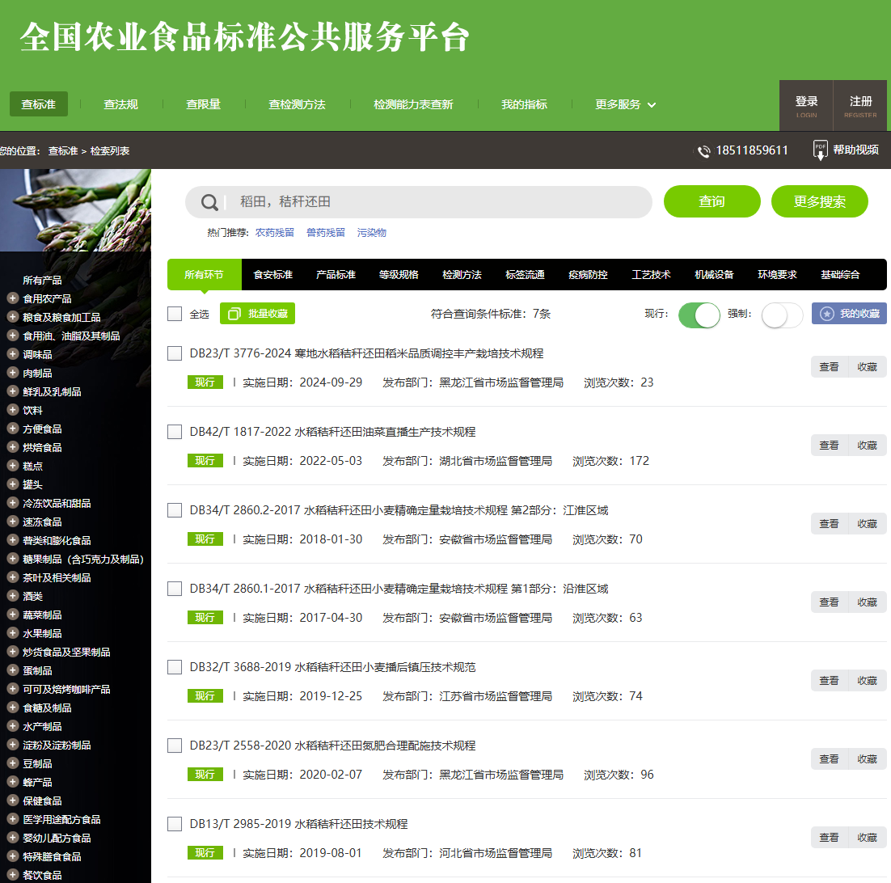
（三）工作基础
申报单位说明现有工作基础，申报项目应内容明确、技术成熟稳定，尚处研究阶段的不予立项，修订项目还应提供标准跟踪评价材料，说明修订的必要性和紧迫性。
项目申请者及其研究队伍长期从事农业资源高效利用与土壤肥力培育的研究工作，取得了一批有价值的科研成果，积累了丰富的理论和实践经验。申请人提出的以“稻油轮作周年秸秆还田技术”为核心的内容获得2017年度湖北省科技进步二等奖（“秸秆还田地力培育及化肥减量关键技术研究与应用”）。该技术的主要内容自2021年以来连续被农业农村部列为“农作物秸秆还田指导意见”的主推技术在全国推广，2024年列入农业农村部和湖北省农业主推技术。申请者所在单位，联合政府、农技部门、新型经营主体等对南方水稻种植区秸秆还田综合技术进行大面积示范应用，近3年在南方水稻种植区的四川、重庆、湖北、湖南、江西、安徽等省市累计推广面积1.5亿亩，为南方稻田秸秆高效还田提升地力、化肥减量和作物产能提升提供了技术支撑。
（四）进度安排
2026年1月-2026年3月：通过文献调研，了解国内外有关稻田秸秆还田增碳技术的发展现状，确定技术方案和技术内容以及相关技术指标及参数；
2026年4月-2026年5月：依托湖北、湖南、安徽等稻田秸秆还田长期定位试验，对已有研究成果进行总结，构建最优的秸秆还田深翻增碳技术模式；
2026年6月-2026年10月上旬：开展大田示范试验，验证稻田秸秆还田深翻增碳技术的实施效果
2026年10月中下旬-2026年11月：撰写标准文本征求意见稿、编制说明，广泛征求意见，形成征求意见汇总表；
2026年12月：邀请相关专家进行研讨论证，根据专家意见进一步修改和完善标准文本，形成标准送审稿，最后按审定意见修改形成报批稿。
（五）项目经费预算
本标准项目拟自筹总经费7.80万元，具体预算如下：
1. 资料查阅、打字印刷复印费1.00万元。主要用于资料的印刷、复印费、文献查询等费用。
2. 差旅费2.60万元。主要用于到重庆、湖北、安徽、江苏等稻田秸秆直接还田应用地区进行调研6-10人次。
3. 会议费2.20万元。主要用于标准制定的启动、中期总结、完成总结会等会议。
4. 专家咨询费2.00万元。标准制定过程在启动、中期总结、完成总结等三个时段，每次聘请5-7名专家进行论证评价、修改及补充完善等。
（六）主要起草单位
参与本标准的起草单位主要包括农业农村部耕地质量监测保护中心、中国农业科学院农业资源与农业区划研究所、华中农业大学。
（七）编写人员与分工
标准制定过程主要由农业农村部耕地质量和农田工程监督保护中心、中国农业科学院农业资源与农业区划研究所、华中农业大学、南京农业大学等单位的人员参与资料收集、文本完成、市场调研、实验室比对、数据处理等工作。（标准起草组成员应当具备代表性，广泛吸收科研、生产、检测等方面的专家和技术人员参加。）
姓名 | 性别 | 工作单位 | 职务/职称 | 项目分工 | 联系电话
段英华 | 女 | 中国农业科学院农业资源与农业区划研究所 | 研究员 | 项目总体设计，调研与标准编写 | 15101019161
马常宝 | 男 | 农业农村部耕地质量和农田工程监督保护中心 | 研究员 | 项目设计、调研实施与编写修改 | 13910014295
鲁剑巍 | 男 | 华中农业大学 | 教授 | 调研与标准编写 | 13507180216
丛日环 | 女 | 华中农业大学 | 副教授 | 数据分析与编制说明审查修改 | 15071322269
郑磊 | 男 | 农业农村部耕地质量和农田工程监督保护中心 | 研究员 | 调研与编制说明审查修改 | 13718695039
苏世鸣 | 男 | 中国农业科学院农业环境与可持续发展研究所 | 研究员 | 调研与标准编写 | 15810269016
黄晶 | 男 | 衡阳红壤试验站 | 副研究员 | 田间试验与数据分析 | 13574672331
李冬初 | 男 | 衡阳红壤试验站 | 正高级农艺师 | 田间试验与数据分析 | 13875682441
李荣 | 男 | 南京农业大学 | 教授 | 数据分析与标准文本编写 | 13951843404
卢昌艾 | 男 | 中国农业科学院农业资源与农业区划研究所 | 研究员 | 数据分析与标准文本编写 | 13910690196
王昆昆 | 男 | 华中农业大学 | 副研究员 | 数据分析与编制说明审查修改 | 18571550176
二、标准编制原则、主要内容及其确定依据，修订行业标准时，还包括修订前后技术内容的对比

（一）标准的编写原则
主要阐述标准制定或修订过程遵循的基本原则。
本标准编制遵循“规范性、科学性、实用性、可操作性”的原则，在广泛调查研究的前提下，通过多年的试验验证，参照国内外成熟技术和最新成果制定了本标准。

（二）提出本标准主要内容的依据
主要内容包括技术指标、参数、公式、性能要求、试验方法、检验规则等。依据包括试验和统计数据。尤其注意本条不要写成任务来源。
1 范围
本文件规定了稻田秸秆深翻还田增碳技术规范的术语和定义、作业流程及技术要求。
本文件适用于水稻主产区，以提升耕地土壤有机碳储量为核心目标的秸秆粉碎深翻还田技术，不适用于土壤有机质含量超过30 g/kg的稻田土壤。
2 规范性引用文件
下列文件中的内容通过文中的规范性引用而构成本文件必不可少的条款。其中，注日期的引用文件，仅该日期对应的版本适用于本文件；不注日期的引用文件，其最新版本（包括所有的修改单）适用于本文件。
GB/T 24675.6 保护性耕作机械 第6部分：秸秆粉碎还田机
NY/T 499 旋耕机作业质量
NY/T 1121.2 土壤检测 第 2 部分：土壤 pH 的测定
NY/T 1121.4 土壤检测 第 4 部分：土壤容重的测定
NY/T 1121.6 土壤检测 第 6 部分：土壤有机质的测定
3 术语和定义
下列术语和定义适用于本文件。
3.1 秸秆粉碎深翻 Crashed straw incorporation by deep tillage
利用铧式犁、圆盘犁或双向翻转犁将粉碎的秸秆全量翻埋至20cm土层以下的还田方式。
3.2 促腐深还 Promoting decomposition and deep straw incorporation
秸秆翻压还田的同时添加某些生物促腐剂（如生物有机肥或有机物料腐熟剂），以达到激发土壤有益微生物菌群数量和活性、促进秸秆快速腐解和转化为土壤有机质的一种秸秆还田方式。
3.3 红壤性水稻土 Red paddy soil
发育于红壤母质，主要分布在南方丘陵山地，土壤质地偏黏或偏砂，酸性较强（pH 4.5～6.0），有机质分解快、积累少，阳离子交换量低的水稻土类型。
3.4 潴育型水稻土 Anthropic alluvial paddy soil
广泛分布于平原、河谷及盆地等地形部位，受地下水和灌溉水影响明显，土壤层次发育完整，质地适中，pH 中性至微酸性（pH 5.5～7.0），肥力水平中等且较为稳定的水稻土类型。
3.5 潜育型水稻土 Gleyed paddy soil
主要分布在地势低洼、排水不畅的区域，土壤长期处于水分饱和状态，还原作用强烈，存在明显潜育层，质地黏重，pH 偏酸至中性（pH 5.0～7.0），有机质含量较高但有效性低，土壤通气性差的水稻土类型。
4 基本原则
4.1 土壤适应性原则
根据南方稻区不同类型水稻土（红壤性水稻土、潴育型水稻土、潜育型水稻土等）的理化性状（质地、pH、有机质含量、通气性等）和肥力特征，针对性选择秸秆还田方式、促腐剂与肥料种类及用量，避免因技术措施与土壤特性不匹配导致的碳固定效率下降或土壤质量退化。
4.2 碳汇优先原则
以提升稻田土壤有机碳储量为核心目标，优化秸秆粉碎、深翻深度及施肥配比等关键技术参数，在保证后季作物正常生长的前提下，最大限度减少秸秆腐解过程中的碳损失，促进秸秆碳向土壤有机碳（尤其是稳定态有机碳）转化，实现短期碳固持与长期碳储存的协同。
4.3 肥力协同提升原则
秸秆还田增碳过程中，应结合土壤养分状况（氮、磷、钾及中微量元素）和作物营养需求，配套科学施肥技术，避免因秸秆腐解消耗土壤速效养分（如氮素）导致的作物 “缺素胁迫”，同时通过秸秆养分释放与外源肥料补充，实现土壤有机碳提升与土壤速效养分供应能力增强的协同
5 技术及要求
5.1 水稻秸秆粉碎深翻还田增碳技术
5.1.1 秸秆粉碎
水稻进入完熟期，采用安装秸秆粉碎抛撒装置的联合收割机收获，秸秆粉碎长度≤5 cm，粉碎长度合格率不低于90%，还田秸秆抛撒不均匀度不超过20%，留茬高度≤15 cm。秸秆粉碎长度合格率和还田秸秆抛撒不均匀度的测定方法按GB/T 24675.6的规定执行。
5.1.2 土壤预处理
（1）红壤性水稻土：深翻前 7～10 天，每 667m² 施用生石灰 40～60 kg（根据土壤 pH 调整，pH＜5.0 时取上限，pH 5.0-6.0 时取下限），均匀撒施后浅耕 5-8cm，调节土壤酸性。土壤 pH 测定按 NY/T 1121.2规定执行。
（2）潜育型水稻土：深翻前 15-20 天，清理田间排水沟渠，确保田间积水排出，使土壤质量含水量降至 20%～25%（避免水分过饱和导致的还原环境加剧）。
5.1.3 深翻
（1）红壤性水稻土：采用铧式犁进行秸秆深翻还田，土层翻转80。～120。，作业深度为翻耕深度20 cm～30 cm。深翻时土壤质量含水量以15%～25%为宜。
（2）潴育型水稻土：采用圆盘犁或双向翻转犁进行秸秆深翻还田，土层翻转60。～100。，作业深度为翻耕深度20 cm～30 cm。深翻时土壤质量含水量以15%～25%为宜。
（3）潜育型水稻土：采用铧式犁进行秸秆深翻还田，土层翻转90。～120。，增强土壤透气性。作业深度为翻耕深度20 cm～30 cm，深翻后及时开间距 30～40 cm 的排水沟（沟深 15-20cm），降低土壤含水量，促进有氧腐解。
土壤含水量测定按 NY/T 1121.4规定执行。
5.1.4 旋耕整地
后季作物种植前，选用65马力以上拖拉机匹配相应幅宽的框架式或高变速箱旋耕机进行秸秆深混和碎土平整作业，耕深12 cm～15 cm，深度合格率应不低于85%。机械作业质量按NY/T 499的规定执行。然后平整作业、镇压、开沟，使土壤达到待播种状态。
5.2 秸秆粉碎促腐深还增碳技术
5.2.1 秸秆粉碎
同5.1.1。
5.2.2 土壤预处理
同5.1.2。
5.2.2 施用促腐剂、有机肥
促腐剂在土壤深翻前以均匀抛撒的方式施于秸秆表面，促腐剂与有机肥用量根据秸秆产生量、土壤有机质含量及水稻土类型调整，具体见表 1（基础用量）及表 2（类型调整系数）。实际用量 = 表 1 基础用量 × 表 2 调整系数。
表1 不同秸秆产生量和耕层土壤有机质含量的促腐剂和有机肥用量
秸秆产生量 | 促腐剂用量 | 土壤有机质含量 | 有机肥用量
<500 kg/667m² | 3.0～4.0 kg/667m² | <10 g/kg | 400～800 kg/667m²
500～700 kg/667m² | 4.0～5.0 kg/667m² | 10～20 g/kg | 200～400 kg/667m²
>700 kg/667m² | 5.0～6.0 kg/667m² | >20 g/kg | 100～200 kg/667m²
表2 不同水稻土类型的促腐剂与有机肥用量调整系数
水稻土类型 | 促腐剂用量调整系数 | 有机肥用量调整系数
红壤性水稻土 | 1.1～1.2 | 1.2～1.3
潴育型水稻土 | 1.0 | 1.0
潜育型水稻土 | 1.0～1.1 | 0.9～1.0
5.2.3 深翻
结合5.1.3 深翻对应水稻土类型的要求执行，确保促腐剂、有机肥与秸秆、土壤充分混合。
5.2.4 旋耕整地
同5.1.4。
6 注意事项
6.1 技术选择适配性
秸秆还田量超过700 kg/667m²且土壤有机质含量超过20 g/kg的田块，无论何种水稻土类型，均宜采用水稻秸秆粉碎深翻还田增碳技术，以达到深层扩容，保持土壤碳平衡的目的。
6.2 土壤pH调节
稻田 pH 较低（红壤性水稻土 pH＜5.0、潴育型水稻土 pH＜5.5、潜育型水稻土 pH＜5.0）的土壤，宜每隔 3～5 年施用一次石灰，每 667m² 用量：红壤性水稻土 40～60 kg，潴育型水稻土 30～45kg，潜育型水稻土 35～50kg，石灰应均匀撒施，施后浅耕混匀。
6.3 促腐剂施用时效性
水稻秸秆粉碎还田后，应在 24 小时内利用土壤墒情（土壤质量含水量 15%-25%）立即施用促腐剂，达到秸秆快速腐解的目的。
6.4 效果监测
建议每3年测定一次土壤有机质、容重、阳离子交换量等指标，评估秸秆还田增碳效果，根据监测结果调整技术参数（如深翻深度、促腐剂用量等）。土壤有机质测定按 NY/T 1121.6 规定方法执行。

（三）新旧标准对比（适用于修订标准的情况）
无。
三、试验验证的分析、综述报告，技术经济论证，预期的经济效益、社会效益和生态效益
（一）试验或验证的分析、综述报告
1. 试验分析
基于团队15年长期定位试验结果表明，长期不同秸秆还田方式对0-20 cm和20-40 cm的土壤有机碳（SOC）、全氮（TN）含量均有显著影响，在0-20 cm土层，秸秆还田显著提高了SOC和TN含量。其中，秸秆翻压还田（CTS）处理较秸秆不还田+常规耕作（CT）处理SOC和TN含量分别显著提高22.9%和20.6%，秸秆免耕还田（NTS）处理较秸秆不还田+免耕处理SOC和TN含量分别显著提高14.1%和8.4%；土壤全磷（TP）含量各处理间无显著差异。在20-40 cm土层中，SOC和TN含量受还田方式影响较大。与NTS相比，CTS处理SOC和TN含量分别显著提高20.9%和25.2%。
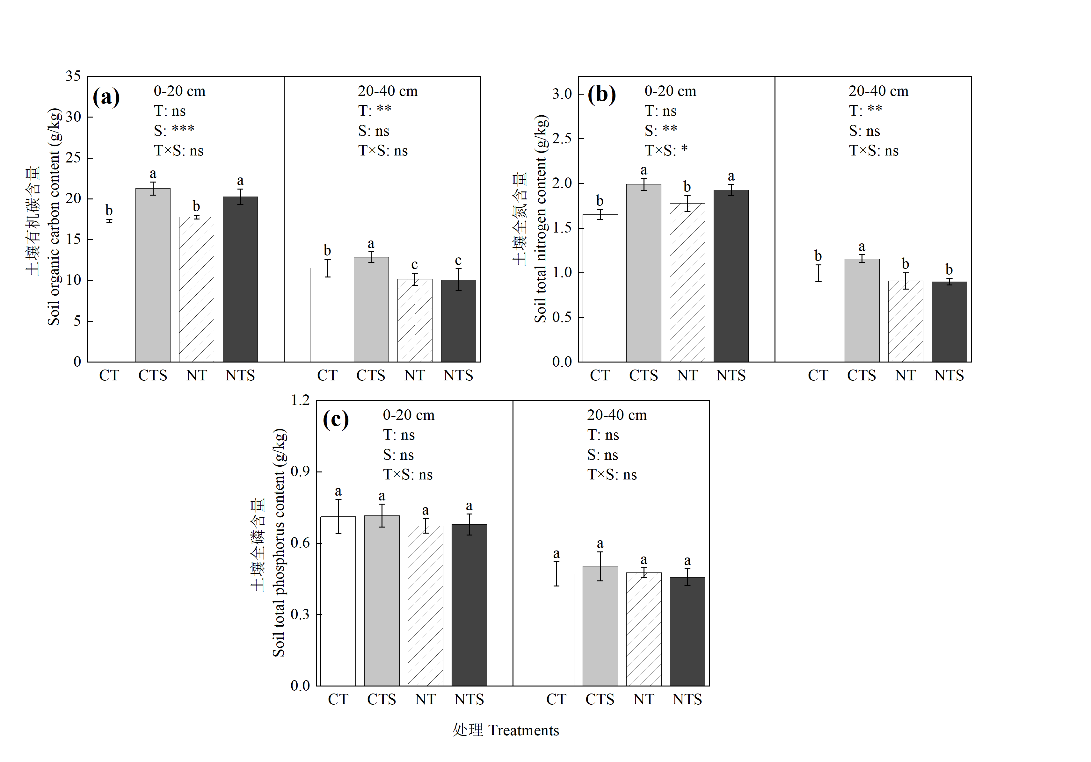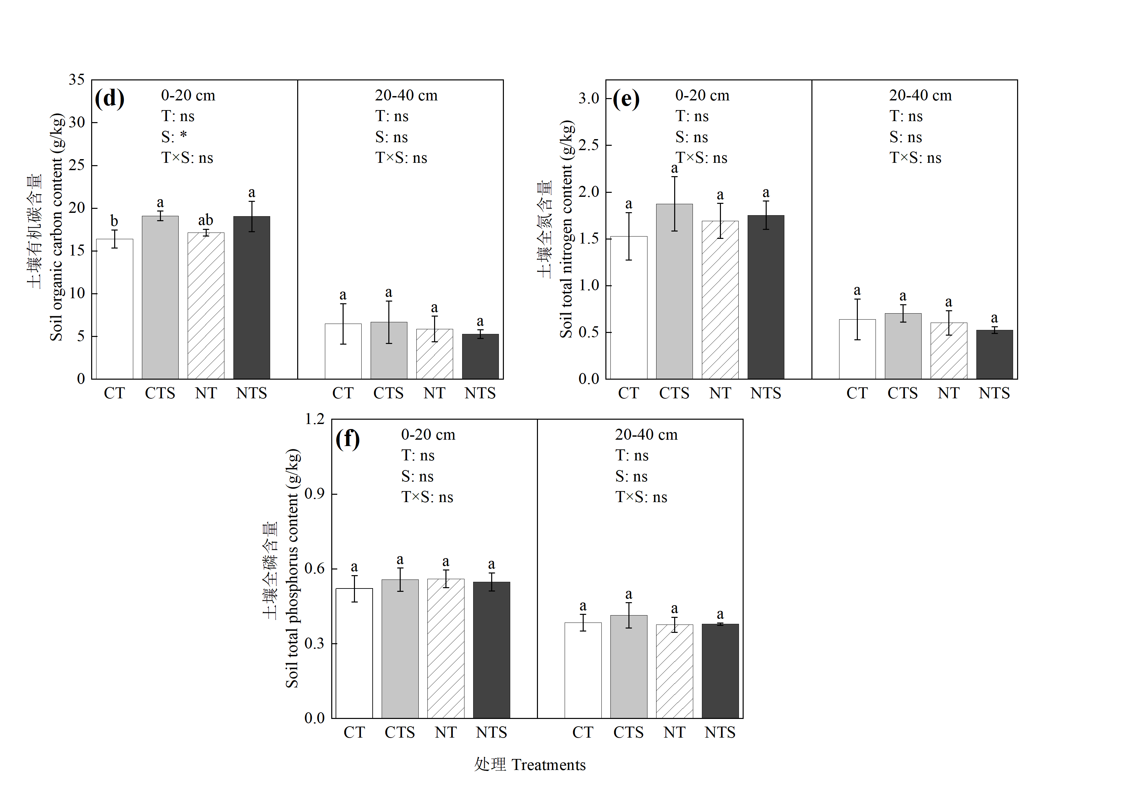
图1 长期不同秸秆还田方式下土壤有机碳、全氮含量
进一步分析长期秸秆还田和耕作对稻田土壤质量指数（SQI）发现，在0-20 cm范围内，与CT和NT相比，CTS和NTS的SQI分别显著提高了40.7%和22.2%。翻耕SQI大于免耕，与NTS相比，CTS的SQI显著提高了21.2%。在20-40 cm土层中，与NT和NTS相比，CT和CTS的SQI分别显著提高了24.8%和35.7%。
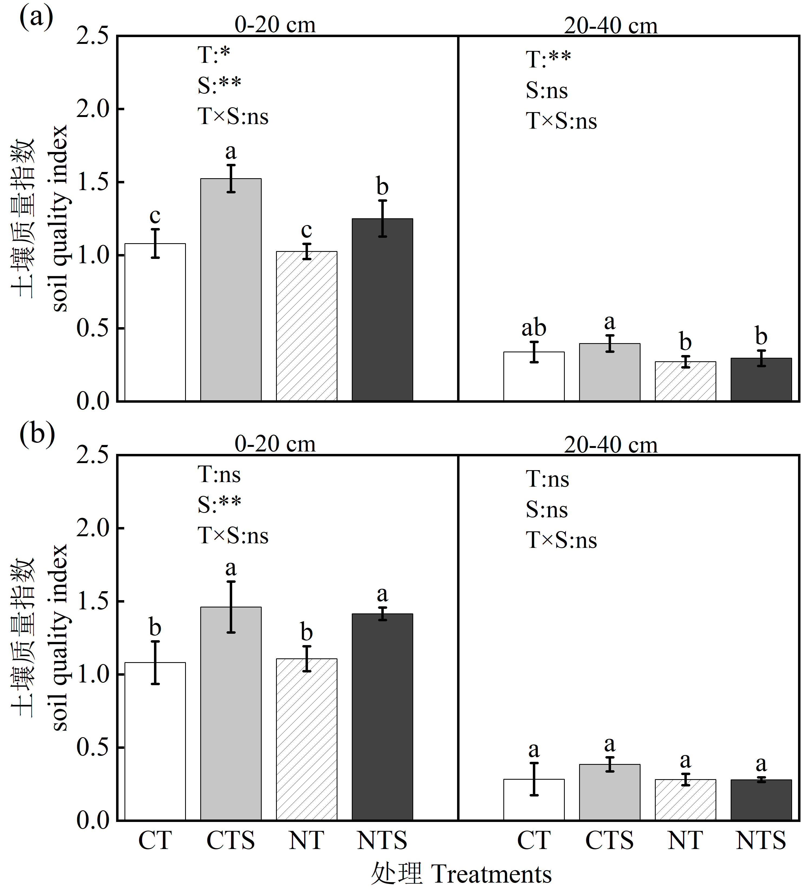
图2 油菜（a）和水稻（b）季土壤质量指数对秸秆还田和耕作的响应
2. 综述报告
基于Web of science、中国知网CNKI、万方、维普数据库，选取2000-2023年国内外公开发表的关于水稻、小麦、油菜、玉米产量及土壤理化性质的期刊文献、学位论文等，检索区域为中国且在田间进行试验；中文检索词包括“秸秆还田量”“秸秆还田深度”“秸秆还田方式”及其组合；英文检索词包括Amount of straw return，Depth of straw return，Ways of straw return及其组合。以此构建基础数据库（2000~2023），主要内容包括文献信息（期刊、作者、年份、题目）、试验点信息（试验年份、省、市、县）、作物（水稻、小麦、油菜、玉米）产量、土壤信息（土壤有机质SOM、全氮TN、有效磷AP、速效钾AK、容重、pH）、栽培管理措施信息。本研究共检索出152篇文献，筛选出符合要求的数据676组。
使用Meta Win 2.1软件进行Meta分析，以对照组（秸秆不还田）作物产量及土壤基础理化性质X_{c}与处理组（秸秆还田量、还田方式、还田深度、还田年限）粮食作物产量及土壤基础理化性质X_{t}的比值为响应比。以响应比（R）的自然对数作为效应值（lnR）。土壤肥力评估参考全国第二次土壤普查分级标准，对土壤各养分指标进行分级标准化，基于改进的内梅罗指数法进行土壤综合肥力评估（Taghinazhad and Javadi 2014）。
秸秆直接还田增产率平均为10.5%，间接还田增产率平均为11.3%，4种主要农作物增产率的变化无显著性差异（图3）。直接还田中，翻压还田在水稻、小麦、油菜及玉米的增产效果（增产率平均11.5%）高于覆盖还田（增产率平均10.6%）。间接还田对于旱季作物（玉米、小麦、油菜）的增产响应较为敏感，其中玉米的增产率最高达到23.1%，其次是小麦、油菜，增产率分别为13.9%和11.3%。秸秆还田不同翻压深度下的增产率存在较大差异（图4），翻压深度在10~20 cm（水稻、小麦、油菜、玉米）的增产率（平均12.2%），比翻压深度在0~10 cm（平均9.2%）及20~30 cm（平均9.6%）高1.58~2.99个百分点。在秸秆还田条件下，翻压深度0~10 cm下玉米与小麦增产率均达到显著水平，分别为9.8%和11.2%；翻压深度10~30 cm条件下，秸秆还田能够提高四种农作物的产量，增产率达到6.5%~12.3%。
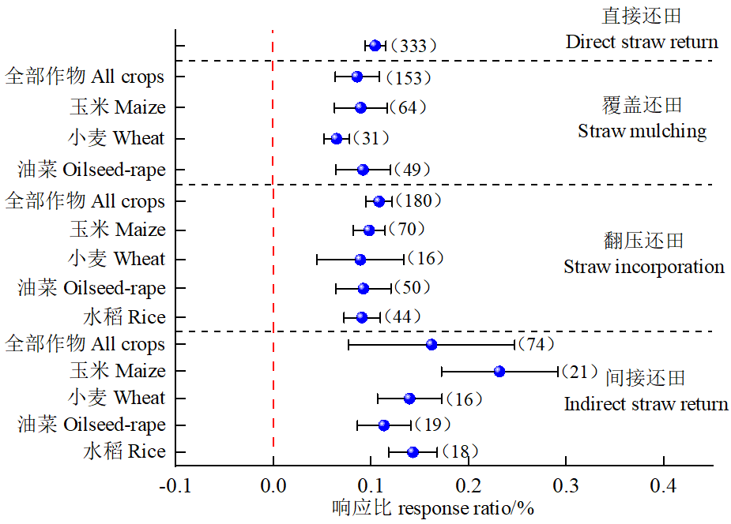
图 3 还田方式对作物产量响应比的影响
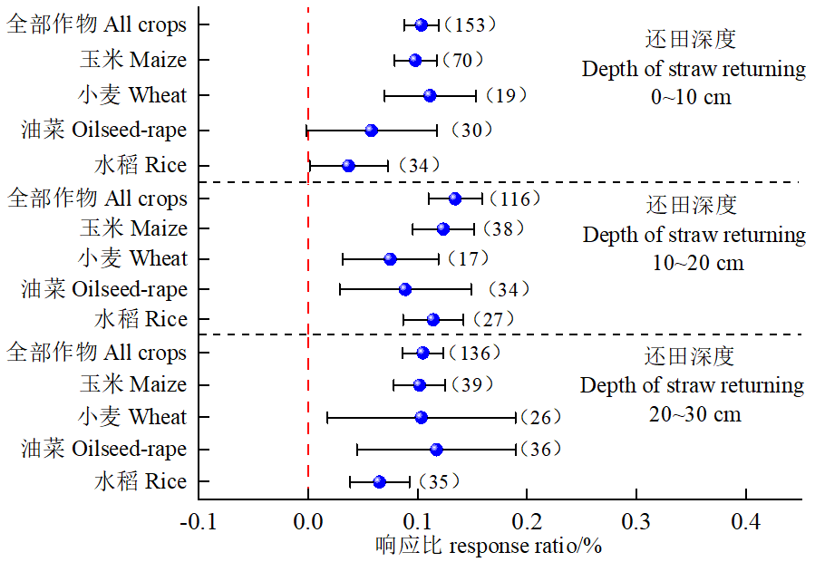
图4 还田深度对作物产量响应比的影响
土壤综合肥力指数随着秸秆还田年限的增加呈现上升的趋势（图 5），短期还田1~3年土壤综合肥力指数均值范围为1.12~1.47，而长期还田＞10年土壤综合肥力指数均值范围为1.57~1.74，较短期1~3年还田显著上升了18.4%~40.2%，长期秸秆还田对土壤肥力指数的提升最为显著。分析不同秸秆还田量对于土壤综合肥力指数的影响可见，秸秆还田量为6000~9000 kg/hm²时土壤综合肥力指数均值范围为1.19~1.43，此秸秆量范围内的土壤综合肥力指数较秸秆不还田相比显著上升了11.2%~33.6%，由此可知，就土壤培肥方面而言，秸秆量在6000~9000 kg/hm²为最佳还田量。在不同秸秆还田方式上，直接覆盖还田的土壤综合肥力指数均值范围为1.10~1.46，而秸秆翻压10~20 cm还田的土壤综合肥力指数均值范围为1.35~1.57，与直接覆盖还田相比，土壤综合肥力指数显著上升了7.5%~22.7%。对于秸秆直接还田方式翻压10~20 cm更有利于秸秆养分释放，培肥土壤。
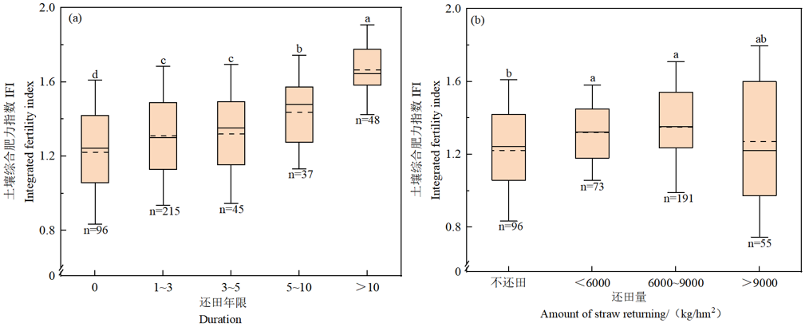
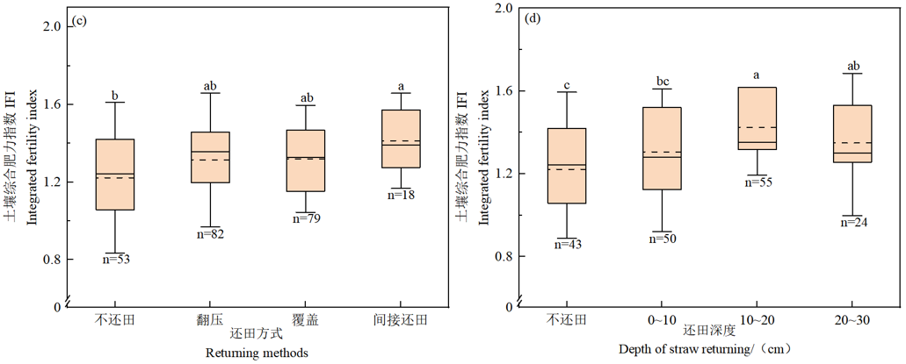
图5 不同秸秆还田年限与还田方式下土壤肥力指数（IFI）差异
（二）技术经济论证
1. 技术可行性论证
该标准核心技术经多年科研攻关与大面积实践验证，具备充分可行性。秸秆粉碎长度≤5cm、深翻深度20~30cm等关键参数，通过Meta分析676组田间试验数据证实，可使作物增产率达6.5%~12.3%，土壤综合肥力指数较不还田提升11.2%~33.6%。针对红壤性、潴育型、潜育型水稻土的差异化技术方案，已在长江流域开展多点长期示范应用，解决了酸性调节、排水降湿等适配性难题。配套的促腐剂与有机肥用量计算体系，结合秸秆产量和土壤有机质含量动态调整，确保技术可操作性与精准性，且相关检测方法均有NY/T系列标准支撑，结果科学可靠。
2. 经济合理性论证
从成本结构看，标准化技术亩均新增投入90~130元（含粉碎作业费15~20元、促腐剂30~90元、有机肥10~160元），但可通过多重收益抵消成本：化肥减量10%~15%（亩均节省12元以上）、省去秸秆清运焚烧成本 30~50元，短期抵消40%~60%新增投入。收益端，土壤有机质提升带动亩产增加5%~8%，按基准亩产500 kg、均价 2.0~2.5 元/kg计算，亩均新增产值50~80元；长期土壤保水保肥能力增强，年均节本 20~30元。规模化应用后，还能带动农机服务、农资生产等产业发展，形成 “技术规范-成本优化-效益提升” 的良性循环，适配不同经营规模主体需求。
3. 投入产出效益分析
短期（1~3年）投入产出比约 1:1.2~1.5，核心收益来自粮食增产与化肥减量；中期（3~5年）耕地质量提升 1~1.5等，叠加碳汇收益后比值升至 1:1.5~2.0。碳汇方面，短期亩均年新增碳汇 0.023~0.037 吨，中期 0.0186~0.0464 吨，长期≥0.0139吨，按当前农业碳汇交易价72.0~84.6元/吨计，亩均年碳汇收益 1.34~3.92元，且随碳市场完善收益将逐步增长。对比传统粗放还田，标准化技术碳损失率降低 20~30个百分点，综合效益提升40%以上，经济回报周期短且可持续。
（三）预期的经济效益、社会效益和生态效益
1. 生态效益
标准实施后，预计将显著提升南方稻区稻田土壤有机碳储量，增强农田碳汇功能。通过规范秸秆粉碎、深翻、促腐等关键技术，预计短期（1~2年）土壤有机质含量较本底值提升 5%~8%，中期（3~5年）累计提升 8%~15%，长期（5年以上）累计提升 15% 以上。对实现农业碳达峰碳中和目标具有重要支撑作用。
同时，标准将有效解决秸秆随意焚烧、丢弃带来的环境问题，南方稻区每年 1.8 亿吨水稻秸秆通过标准化还田处理，可减少秸秆焚烧产生的颗粒物（PM2.5、PM10）排放，降低对大气环境的污染；秸秆还田过程中通过土壤预处理（如红壤性水稻土施用生石灰调节 pH）和配套施肥，可改善土壤酸化、板结等问题，提升土壤通气性和保水保肥能力，减少化肥施用量（预计每亩可减少化肥用量 10%~15%），降低农业面源污染风险。此外，秸秆腐解过程中可激发土壤有益微生物菌群活性，提升土壤生物多样性，构建健康的土壤生态系统，促进农业生态环境持续改善。
2. 经济效益
标准的实施将通过提升土壤有机质含量，显著改善南方稻区耕地质量，为粮食生产安全提供坚实保障。随着土壤有机质含量提升，耕地质量等级将普遍提高 1~1.5个等级。预计实施标准化技术后，水稻亩产可提升 5%~8%，有效保障区域粮食供给。
同时，标准化技术可降低农业生产成本，秸秆还田替代部分化肥（预计每亩可减少化肥用量 10%~15%），减少化肥购置支出；秸秆资源化利用避免了秸秆清运、焚烧的人工与物力成本，显著提升农业生产经营主体的经济效益。此外，随着耕地质量提升，稻田可持续生产能力增强，将为农业规模化、集约化发展奠定基础，促进农业产业升级，带动相关农机、农资等产业发展，形成良性的产业发展生态。
3. 社会效益
标准的制定与实施将填补南方稻区稻田秸秆深翻还田增碳技术标准化的空白，为技术推广应用提供统一的遵循依据。通过明确术语定义、作业流程、技术参数、监测要求等内容，形成 “土壤诊断-技术适配-实施操作-效果评估” 的全流程标准化体系，解决技术应用“碎片化”“经验化”的问题，提升技术应用的科学性与规范性。标准化技术的推广带动农业技术服务体系升级，促进专业技术人员队伍建设，提升基层农业技术推广能力，为农业绿色发展提供技术支撑。
同时，标准的实施将增强农业生产经营主体的绿色发展意识，通过技术培训和实践应用，让农户充分认识到秸秆还田增碳的生态价值与经济价值，转变传统耕作观念，推动农业生产从 “重产量、轻生态” 向 “产量与生态并重” 转型。此外，标准化技术的规模化应用将为全国稻田秸秆还田增碳提供可复制、可推广的 “南方模式”，为其他稻区提供借鉴，推动我国农业绿色低碳转型迈出坚实步伐。标准的实施还将促进耕地保护与质量提升工作制度化、规范化，助力国家耕地保护战略落地，为保障国家粮食安全和生态安全提供重要支撑，具有深远的社会意义。
四、与国际、国外同类标准技术内容的对比情况，或者与测试的国外样品、样机的有关数据对比情况
无。
五、以国际标准为基础的起草情况，以及是否合规引用或者采用国际国外标准，并说明未采用国际标准的原因
秸秆还田方面无相关国际标准。
六、与有关法律、行政法规及相关标准的关系
在标准的制定过程中严格贯彻国家有关方针、政策、法律和规章，严格执行强制性国家标准和行业标准。与相关的各种基础标准相衔接，遵循了政策性和协调同一性的原则。标准的名称、内容及指标与现行的国家标准之间不存在包含、重复、交叉问题。
七、重大分歧意见的处理经过和依据
说明各方面专家对标准主要内容（如参数、指标、试验方法）有哪些重大分歧，以及标准起草单位在修改完善标准过程中，对专家分歧意见的处理主要依据和处理结果。对同一方法或问题有不同解决方案的应讨论出最佳方案。
无。
八、涉及专利的有关说明
无涉及专利情况。
九、实施国家标准的要求，以及组织措施、技术措施、过渡期和实施日期的建议等措施建议
1. 组织措施
组建由农业、环境和科研等相关部门的专家组成的实施工作组，负责标准的推广和监督。各地区和单位结合实际情况，制定具体的实施方案，明确责任和时间表。
2. 技术措施
为了贯彻实施本标准，建议相关职能部门指导和指定科研机构对相关的人员进行技术培训。提供详细的技术手册和指导文件，确保实施过程中能够得到技术支持。选择示范区和典型企业进行试点，推广成功经验和技术应用。
3. 过渡办法
可设定6至12个月的过渡期，允许相关部门逐步适应新标准，并进行必要的技术改造。在过渡期内，定期对标准实施情况进行评估，根据反馈进行必要调整。建议实施日期定为标准发布后的6个月，以便相关部门进行准备和调整。
十、其他应当说明的事项
无。

参考文献：
- Palm C, Blanco-Canqui H, Declerck F, et al. Conservation agriculture and ecosystem services: An overview[J]. Agriculture Ecosystems & Environment, 2014, 187(2): 87-105.
- Zhang XF, Xin XL, Yang WL, et al. Soil respiration and net carbon flux response to long-term reduced/no-tillage with and without residues in a wheat-maize cropping system[J]. Soil & Tillage Research, 2021, 214: 105182.
- Zhang XF, Xin XL, Zhu AN, et al. Effects of tillage and residue managements on organic C accumulation and soil aggregation in a sandy loam soil of the North China Plain[J]. Catena, 2017, 156: 176-183.
- Zhang XF, Xin XL, Zhu AN, et al. Linking macroaggregation to soil microbial community and organic carbon accumulation under different tillage and residue managements[J]. Soil & Tillage Research, 2018, 178: 99-107.
- Zhang XF, Yang WL, Xin, XL, et al. Poor physical structural components restrict soil fertility and crop productivity for wheat–maize cropping[J]. Nutrient Cycling in Agroecosystems, 2020, 117: 169-184.
- Zhang XF, Zhu AN, Xin XL, et al. Tillage and residue management for long-term wheat-maize cropping in the North China Plain: I. Crop yield and integrated soil fertility index[J]. Field Crops Research, 2018, 221: 157-165.
- Zhang XF, Zhu AN, Yang WL, et al. Accumulation of organic components and its association with macroaggregation in a sandy loam soil following conservation tillage[J]. Plant and Soil, 2017, 416: 1-15.
- Zhang XF, Zhu AN, Yang WL, et al. Relationships between soil macroaggregation and humic carbon in a sandy loam soil following conservation tillage[J]. Journal of Soils and Sediments, 2018, 18(3): 688-696.
- 刘佳欢, 王倩, 罗人杰等. 黄腐酸肥料对小麦根际土壤微生物多样性和酶活性的影响[J]. 植物营养与肥料学报. 2019, 25(10): 1808-1816.
- 杨滨娟, 黄国勤, 钱海燕. 秸秆还田配施化肥对土壤温度、根际微生物及酶活性的影响[J]. 土壤学报, 2014, 51(1): 150-157.
- 张先凤, 朱安宁, 张佳宝等. 耕作管理对潮土团聚体形成及有机碳累积的长期效应[J]. 中国农业科学, 2015, 48(23): 4639-4648.
- 赵金花, 张丛志, 张佳宝. 激发式秸秆深还对土壤养分和冬小麦产量的影响[J]. 土壤学报, 2016, 53(2): 438-449.

